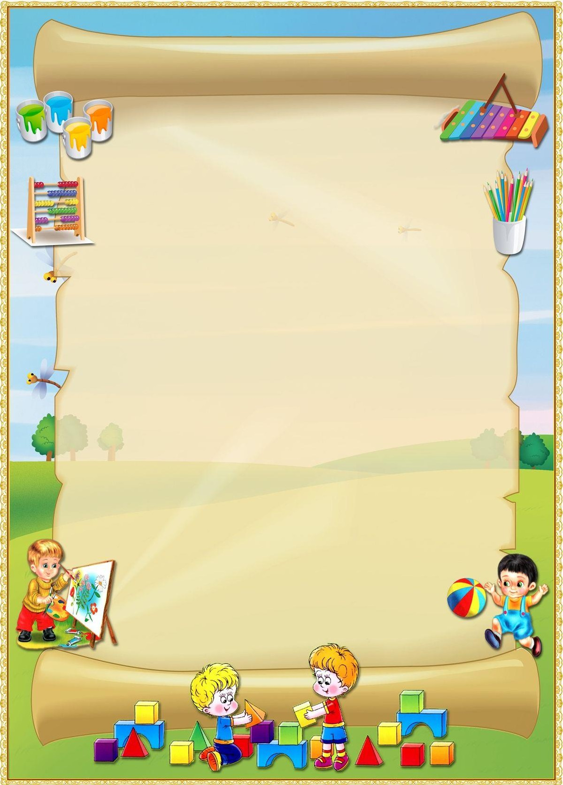Консультация для родителей

***«Возрастные особенности детей 4–5 лет и организация образовательного процесса в средней группе».***

Каждый ребенок развивается по-разному, у каждого свой путь и темп развития. Но все же есть нечто общее, что позволяет охарактеризовать детей, их возрастные особенности. Составим общий возрастной портрет ребенка 4–5 лет, выделив показатели разных сторон его развития.

# 1. Возрастные особенности детей 4–5 лет

*Возраст от четырех до пяти лет — период относительного затишья. Ребенок вышел из кризиса и в целом стал спокойнее, послушнее, покладистее. Все более сильной становится потребность в друзьях, резко возрастает интерес к окружающему миру.*

# В этом возрасте у вашего ребенка активно проявляются:

1. **Стремление к самостоятельности**. Ребенку важно многое делать самому, он уже больше способен позаботиться о себе и меньше нуждается в опеке взрослых. Обратная сторона самостоятельности — заявление о своих правах, потребностях, попытки устанавливать свои правила в окружающем его мире.
2. **Этические представления**. Ребенок расширяет палитру осознаваемых эмоций, он начинает понимать чувства других людей, сопереживать. В этом возрасте начинают формироваться основные этические понятия, воспринимаемые ребенком не через то, что говорят ему взрослые, а исходя из того, как они поступают.
3. **Творческие способности**. Развитие воображения входит в очень активную фазу. Ребенок живет в мире сказок, фантазий, он способен создавать целые миры на бумаге или в своей голове. В мечтах, разнообразных фантазиях ребенок получает возможность стать главным действующим лицом, добиться недостающего ему признания.
4. **Страхи как следствие развитого воображения**. Ребенок чувствует себя недостаточно защищенным перед большим миром. Он задействует свое магическое мышление для того, чтобы обрести ощущение безопасности. Но безудержность фантазий может порождать самые разнообразные страхи.
5. **Отношения со сверстниками**. У ребенка появляется большой интерес к ровесникам, и он от внутрисемейных отношений все больше переходит к более широким отношениям с миром. Совместная игра становится сложнее, у нее появляется разнообразное сюжетно- ролевое наполнение (игры в больницу, в магазин, в войну, разыгрывание любимых сказок).

Дети дружат, ссорятся, мирятся, обижаются, ревнуют, помогают друг другу. Общение со сверстниками занимает все большее место в жизни ребенка, все более выраженной становится потребность в признании уважении со стороны ровесников.

1. 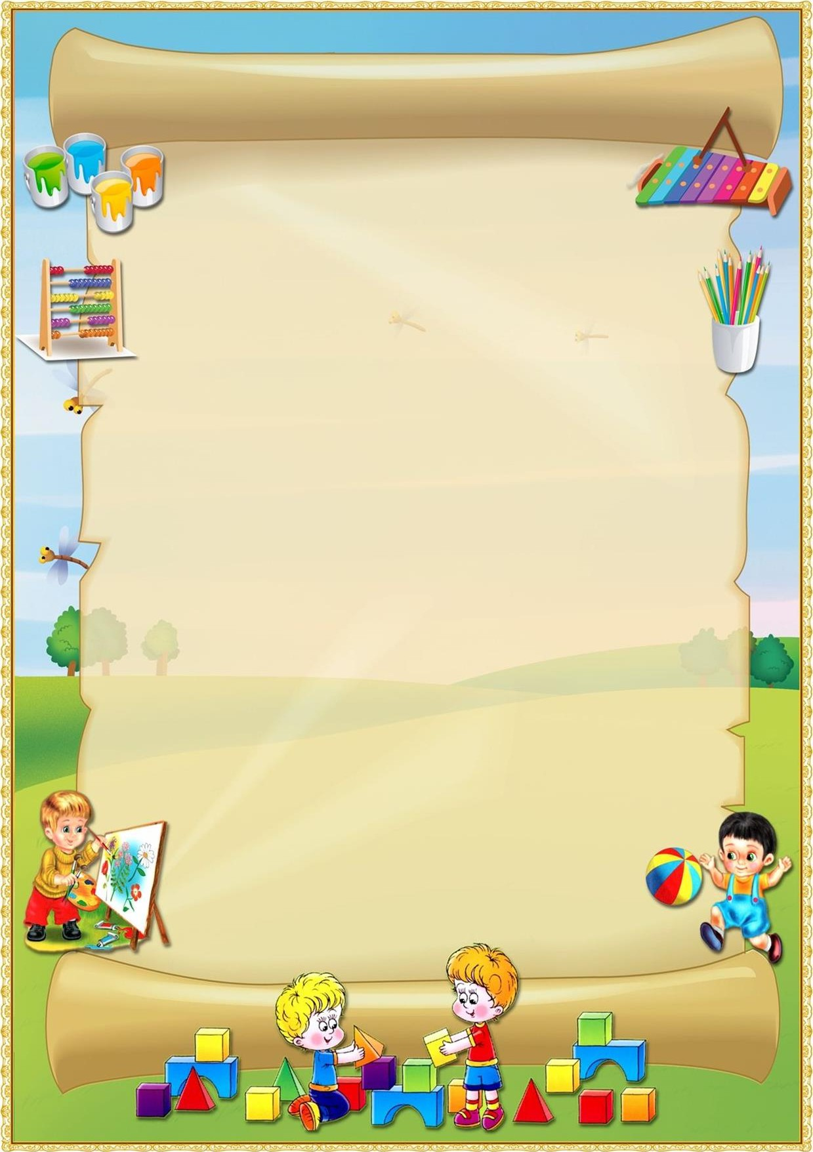**Активная любознательность**, которая заставляет детей постоянно задавать вопросы обо всем, что они видят. Они готовы все время говорить, обсуждать различные вопросы. Но у них еще недостаточно развита произвольность, то есть способность заниматься тем, что им неинтересно, и поэтому их познавательный интерес лучше всего утоляется в увлекательном разговоре или занимательной игре.

# Вам как его родителям важно:

Понять, каковы в **вашей семье правила и законы**, которые ребенку не позволено нарушать. Помнить, что законов и запретов не должно быть слишком много, иначе их трудно выполнить.

По возможности **вместо запретов предлагать альтернативы**, формулируя их так:

«Тебе нельзя рисовать на стене, но можно на этом куске бумаги». Просто запреты рождают в ребенке либо чувство вины, либо злость и протест. Если вы что-то однозначно запрещаете ребенку, будьте готовы выдержать его справедливую злость или обиду по этому поводу.

Говорить ребенку о своих чувствах, чтобы он лучше понимал, какую реакцию в другом человеке рождают те или иные его поступки. Быть готовыми к тому, чтобы разобраться вместе с ним в сложной этической ситуации. **Самим жить в согласии** с теми этическими принципами, которые вы транслируете ребенку.

**Не перегружать совесть ребенка**. Чрезмерное неодобрение, наказания за незначительные проступки и ошибки вызывают постоянное ощущение своей вины, страх перед наказанием, мстительность. Может также развиваться пассивность, пропадать инициатива.

**Помнить о том, что не** стоит при ребенке **рассказывать различные страшные истории**, говорить о тяжелых болезнях и смерти, потому что для некоторых детей подобная информация может стать сверхсильным раздражителем. Важно выслушивать ребенка, разделять с ним его страхи, позволяя ему проживать их вместе с вами.

Предоставлять ребенку **возможности для проявления его творчества и самовыражения**. Интересоваться любым творческим продуктом, по возможности никак его не оценивая, ни положительно, ни отрицательно, предлагая самому ребенку оценить свое творчество.

Обеспечить ребенку возможность **совместной с другими детьми игры**, осознавая, что такая игра не только развивает его воображение и образное мышление, но и совершенно необходима для здорового эмоционального развития. Предлагать ребенку для игры не только законченные по своей форме игрушки, но и неоформленные предметы, не имеющие четкой функции: камушки, палочки, брусочки и Т.д.

Понимать, что ребенок уже способен достаточно долго и увлеченно заниматься тем, что ему нравится, и ему бывает **очень трудно прервать игру**, поэтому о необходимости ее заканчивать стоит предупреждать его заранее.

**Быть открытыми к вопросам ребенка**, интересоваться его мнением, превращая его жажду знания в способность самому найти ответы на интересующие его вопросы. Полезно обсуждать с ребенком любые события и явления, которые его интересуют, и на его языке формулировать результаты ваших совместных рассуждений и выводов.

**Что должен знать и уметь ребенок 4-5 лет**

# .Речевое развитие:

*Правильно произносить все звуки родного языка;*

*Использовать в речи существительные, обозначающие профессии;*

*Употреблять существительные с обобщающим значением: овощи, фрукты, ягоды, животные;*

*Согласовывать слова в роде, числе, падеже;*

*Употреблять предложения с однородными членами;*

*Пересказывать небольшие литературные тексты, составлять рассказ по сюжетной картине, игрушке, предметам;*

*Уметь отвечать на вопросы по содержанию прочитанного; Читать наизусть небольшие стихотворения, потешки;*

*Воспроизводить содержание художественных произведений с помощью вопросов воспитателя.*

# Познавательное развитие:

*Считать в пределах 5 (количественный счет), отвечать на вопрос*

*«сколько всего»;*

*Сравнивать 2 группы предметов, используя счет;*

*Сравнивать 5 предметов разной длины, высоты, раскладывая их в возрастающем порядке по длине, высоте;*

*Узнавать и называть треугольник, отличать его от круга и квадрата; Различать и называть части суток;*

*Определять направление движения от себя (направо, налево, вперёд, назад, вверх, вниз)*

*Знать правую и левую руку;*

*Знать и называть основные детали строительного материала (куб, брусок,*

*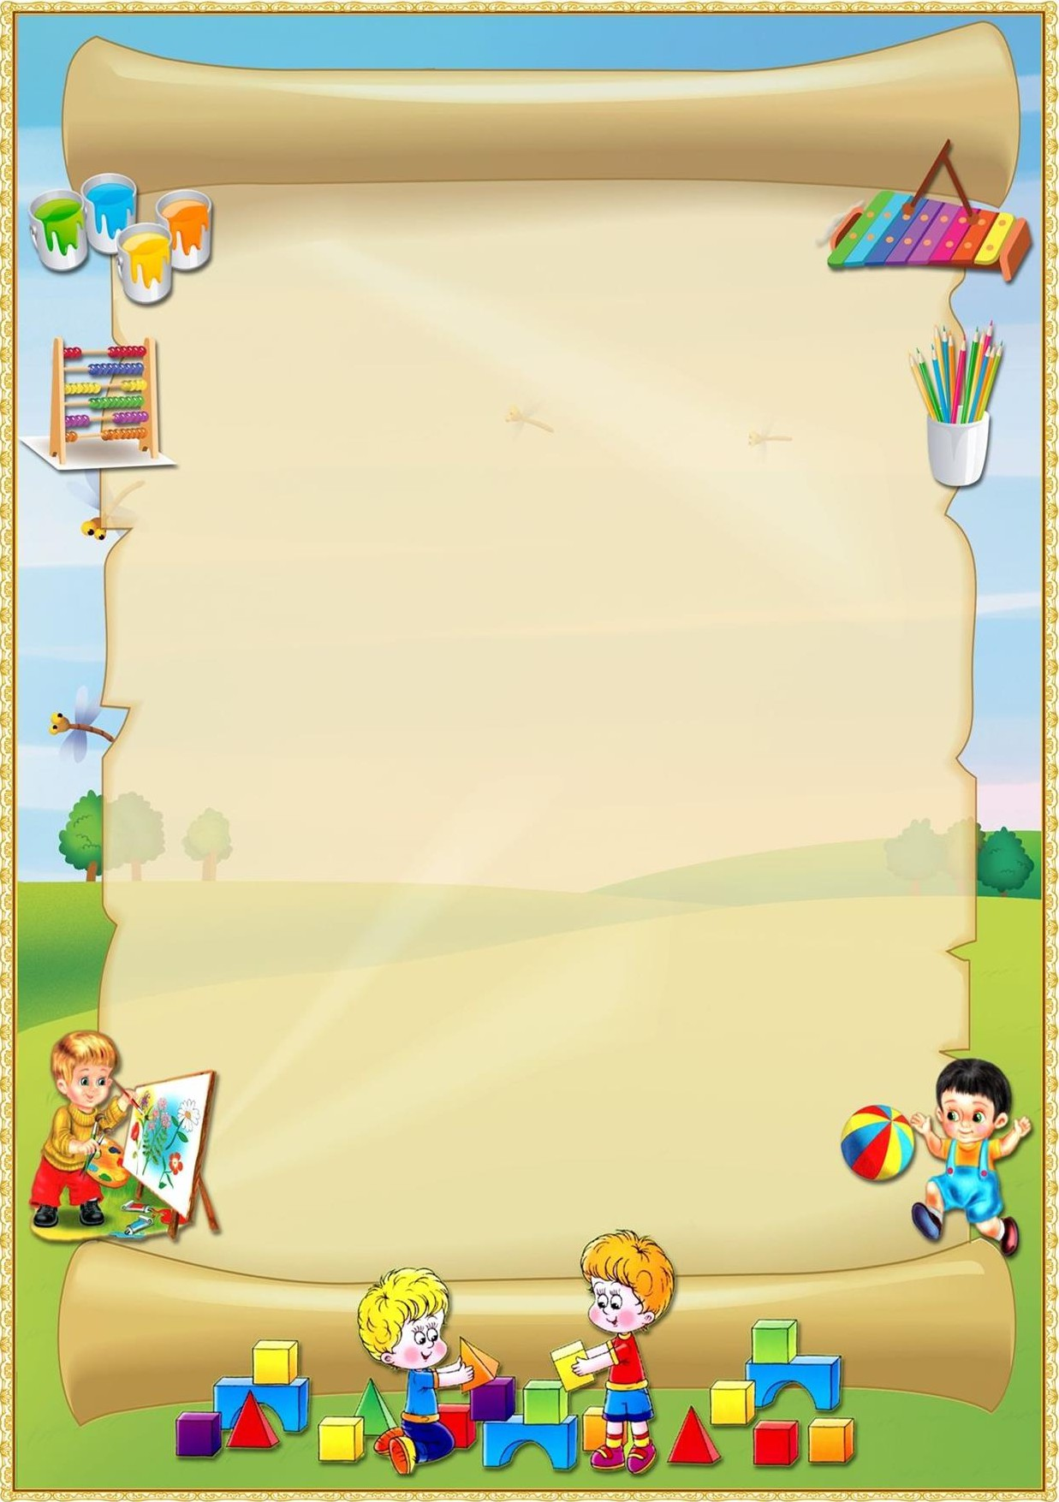пластины);*

*Учить анализировать образец постройки: выделять основные части и различать их по величине и форме;*

*Уметь конструировать из бумаги: сгибать прямоугольный лист бумаги пополам, совмещая стороны и углы;*

*Уметь вычленять признаки предметов (цвет, форму, величину);*

*Определять материал, из которого изготовлена вещь;*

*Знать предметы мебели, одежды, посуды, некоторые фрукты, транспорт ближайшего окружения;*

*Различать и называть части тела животного и человека;*

*Узнавать и называть 3-4 дерева, один кустарник, 3-4 травянистых растений; Различать по вкусу, цвету, величине и форме 3-5 вида овощей и фруктов;*

*Знать 2-3 вида лесных ягод, грибов (съедобных и несъедобных); Называть насекомых;*

*Иметь представления о жизни в природных условиях диких животных: как передвигаются, чем питаются, как спасаются от врагов, приспосабливаются к жизни в зимних условиях;*

*Иметь представления о домашних животных и их детѐнышах (об особенностях поведения, передвижения, о том, что едят, какую пользу приносят людям.*

# Художественно – эстетическое развитие:

*Правильно передавать в рисунке форму, строение предметов, расположение частей, отношение по величине;*

*Изображать в одном рисунке несколько предметов, располагая их на одной линии, на всѐм листе, связывать их единым содержанием;*

*Создавать узоры на полосе, квадрате, круге, ритмично располагая элементы;*

*Лепить предметы, состоящие из нескольких частей;*

*Использовать приѐмы оттягивания, сглаживания, вдавливания, прижимания и примазывания;*

*Владеть навыком рационального деление пластилина, использовать в работе стеку;*

*Правильно держать ножницы и действовать ими;*

*Резать по диагонали квадрат, вырезать круг из квадрата, овал - из четырѐхугольника, делать косые срезы;*

*Раскладывать и наклеивать предметы, состоящие из отдельных частей;*

*Составлять узоры из растительных и геометрических форм на полосе, квадрате, круге, чередовать их по цвету, форме, величине и последовательно наклеивать.*

# Социально – коммуникативное развитие:

*Уметь договариваться с детьми, во что играть, кто кем будет в игре Использовать «вежливые» слова;*

*Иметь представление о работе своих родителей;*

*Знать название своей Родины;*

*Знать название города, деревни, где живут, улицу;*

*Соблюдать элементарные правила организованного поведения в детском саду;*

*Соблюдать правила поведения на улице и в транспорте;*

*Знать правила дорожного движения (улицу переходят в специальных местах, переходить только на зелѐный сигнал светофора);*

*Соблюдать элементарные правила поведения в природе (способы безопасного*

*взаимодействия с растениями и животными, бережного отношения к окружающей природе);*

*Иметь представление о значимости труда взрослых;*

*Бережно относится к тому, что сделано руками человека.*

# Физическое развитие:

*Ходить и бегать, согласуя движения рук и ног;*

*Прыгать на 2-х ногах на месте и с продвижением вперед, прыгать в длину с места не менее 70 см;*

*Брать, держать, переносить, класть, катать, бросать мяч из-за головы, от груди; Метать предметы правой и левой рукой на дальность на расстояние не менее 5 метров, отбивать мяч о землю (пол) не меньше 5 раз подряд;*

*Лазать по лесенки - стремянке, гимнастической стене не пропуская реек, перелезая с одного пролѐта на другой;*

*Ползать, подлезать под натянутую верѐвку, перелизать через бревно, лежащее на полу;*

*Строиться в колонну по одному, парами, в круг, шеренгу; Кататься на двухколѐсном велосипеде;*

*Ориентироваться в пространстве.*